试卷编号
命题人：吴明芬 审核人： 试卷分类（A卷或B卷） A
五邑大学 试 卷
学期： 2012 至 2013 学年度 第 1 学期
课程： 离散数学 课程代号： 006A1020
使用班级： 姓名： 学号：

题号 | 一 | 二 | 三 | 四 | 五 | 六 | 七 | 八 | 九 | 十 | 总分
得分

注意：本试卷可能用到以下公式 。
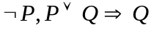I₁₀ I₁₂ 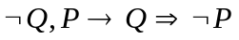
得分

一、 （每小题3分共12分）

（1）将下面的命题翻译成命题公式。

1．仅当天下雨，我们在教室开会。

2．小芳是湖南人，但不喜欢吃辣椒。

（2）将下列命题翻译成谓词公式。

  - 有的人用左手拿筷子。

  - 所有的人都要吃饭。

得分
二、
( 1 )求公式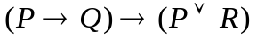的主析取范式与主合取范式。（8分）

( 2 )星期六若不下雨且能买到轻轨票，我就去广州出差；我没有去广州出差，所以星期六没有下雨。（10分）

三、
得分

（1）求公式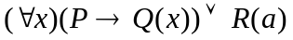的真值，其中论域为{-3，3，6}，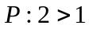；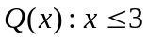；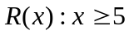；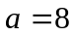。（8分）

（2）求1到300之间能被3或5整除，但不能被7整除的整数个数。（8分）

四、
得分

用形式推理法证明：（8分）

五、
得分

设R是整数集合I上的二元关系， 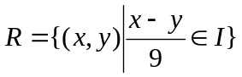试证R是I上的等价关系。(9分)

六、
得分

设A＝｛1, 2, 3, 4, 5,6, 8, 10, 20, 30,40｝，R是定义在集合A上的整除关系，
1）请画出A中整除关系的哈斯图；
2）写出的子集B={4，5，8，20}的最大元，最小元，极大元，极小元，上界，下界。（10分）

七、
得分

- 画一个具有偶数个顶点，偶数条边的无向欧拉图；（4分）
- 画一个具有偶数个顶点，奇数条边的无向欧拉图；（4分）

（3）画出右图的一棵最小生成树。（4分）
9
1
6
9
4
1
5
1
2
5
8
3
2
2
3
a
z
5
4
10
3
2
9

得分
八、

画一棵权为3，4，5，6，7，8，9,11,15的最优2叉树，并根据这棵二叉树，写出其对应的前缀码。（8分）

得分
九、

设无向树T有3个3度，2个2度顶点，其余顶点都是树叶，求T的树叶数。（7分）

